Web fitness centrum

Jan Štefankovič



Alena Sovová

2023

anotace

Tato maturitní práce se zaměřuje na návrh a implementaci webového fitness centra, které nabízí uživatelům možnost přihlášení, registrace, rezervace a prohlížení galerie fitness centra. Práce také zahrnuje vytvoření účtu zákazníka, který jim umožní spravovat své osobní informace a sledovat své aktivity v centru.

čestné prohlášení

Prohlašuji, že dokumentaci maturitní práce jsem zpracoval samostatně podle svých znalostí, pokynů a rad vedoucího práce. Všechny použité zdroje informací a obrázků jsou uvedeny ve zdrojích.

V Orlové dne: .............................................. ...................................................

obsah

1 Úvod 5

2 Metodika 6

2.1 Rozpoložení 6

2.1.1 Domů 6

2.1.2 Rezervace 6

2.1.3 Galerie 7

2.1.4 Účet 7

2.1.5 Registrace / Přihlášení 7

2.2 Základ 8

2.2.1 ReactJS 8

2.2.2 TailwindCSS 8

2.2.3 MongoDB 9

3 Závěr 10

# úvod

Pro toto téma jsem se rozhodl, protože jsem chtěl zkusit návrh vlastních webových stránek a jejich realizaci.

V dnešní době je potřeba mít vše na internetu, jelikož tam většina lidí tráví mnoho času.

Cílem je udělat webovou stránku, kde se uživatel bude moci zaregistrovat, přihlásit se, prohlédnout si galerii fitness centra a jako hlavní si bude moci zarezervovat cvičení v dané aktivitě s daným trenérem v daném datumu.

Pro tvorbu webových aplikací je mnoho způsobů.

V této práci využiji jednoho z nich.

# metodika

## Rozpoložení

### Domů

Hlavní / domovská stránka, která bude vždy to první, co uživatel uvidí, když stránku navštíví.

### Rezervace

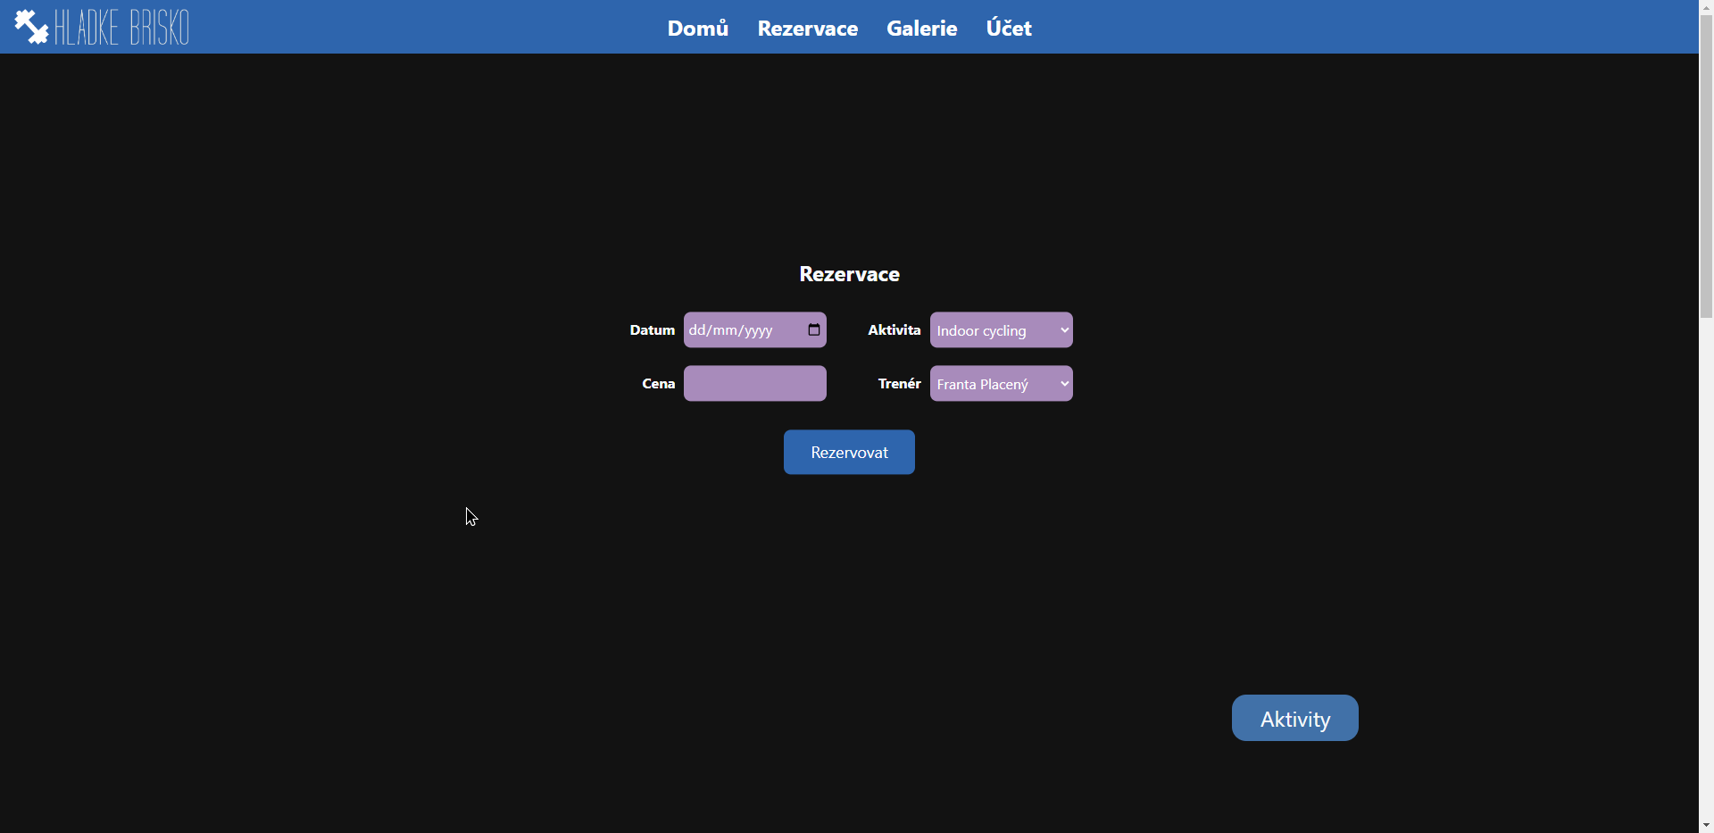Stránka, na které si uživatel může zarezervovat cvičení.

### Galerie

Zde by si uživatel mohl prohlédnout galerii fitness centra, aby se dozvěděl, jak ve fitness centru dané místa vypadají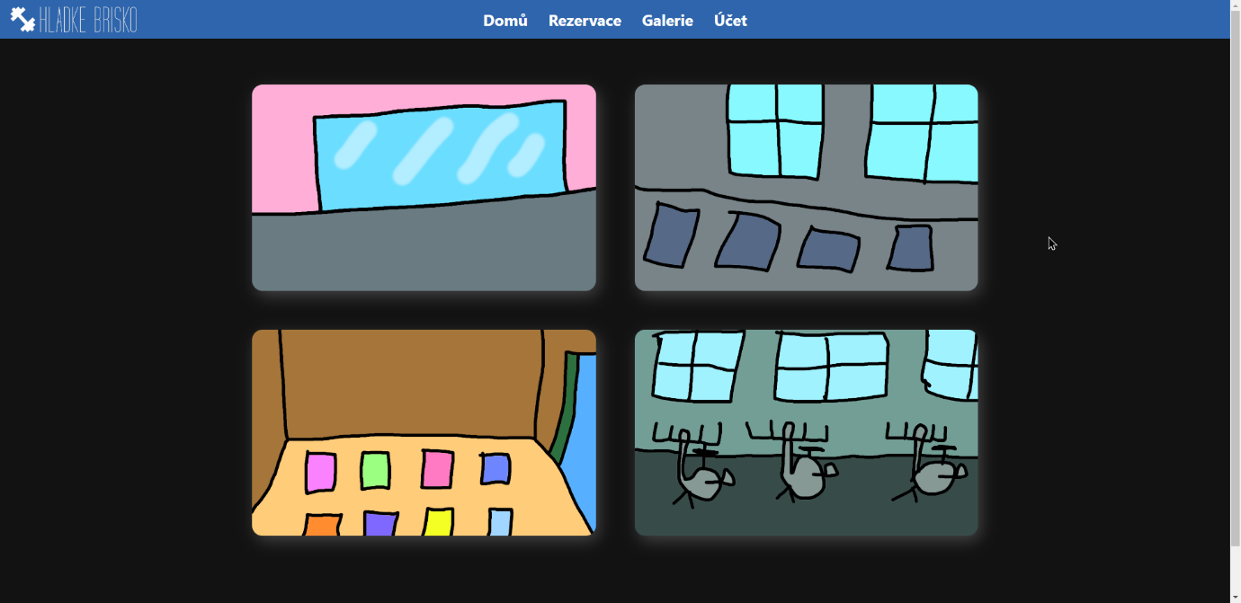.

### Účet

Tady uživatel uvidí přehled o svých rezervacích

### Registrace / Přihlášení

## Základ

### ReactJS

Uživatelská část webové aplikace je vyvíjena v ReactJS pro jednodušší a rychlejší pracování s JavaScriptem.

### TailwindCSS

Pro zjednodušenou úpravu vzhledu webové aplikace jsem použil tailwindcss,

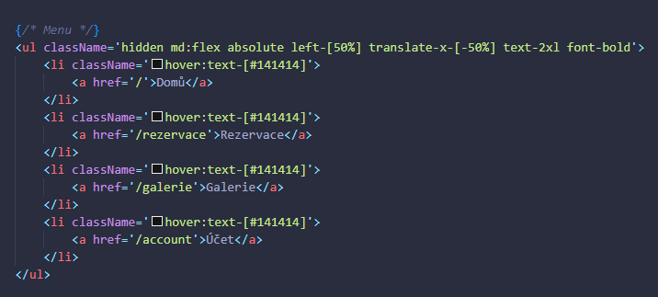CSS API, pro usnadnění práce s CSS.

### MongoDB

Online cloudová databáze, která nepoužívá SQL příkazy, protože ukládá data v JSON formátu, je jednoduchá a zdarma pro použití.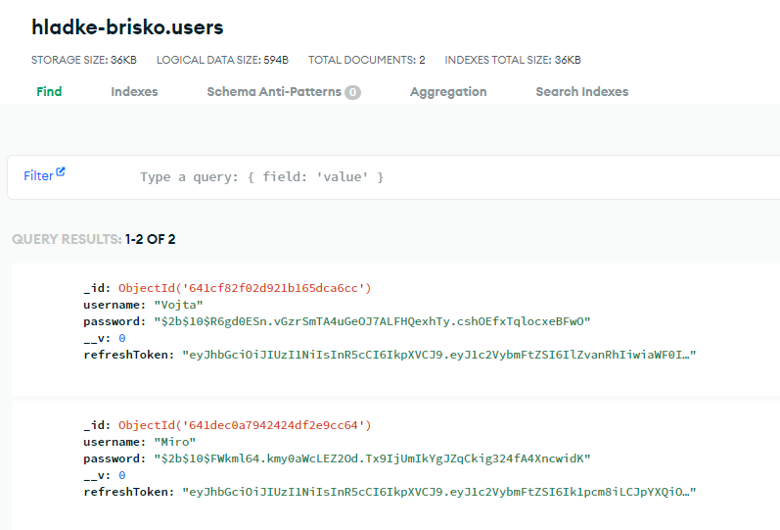

# Závěr

Ve výsledku máme webovou aplikaci, ve které si uživatel vytvořit účet:

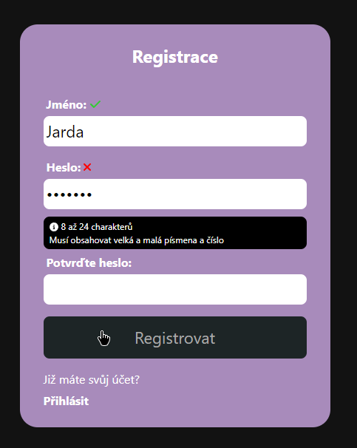

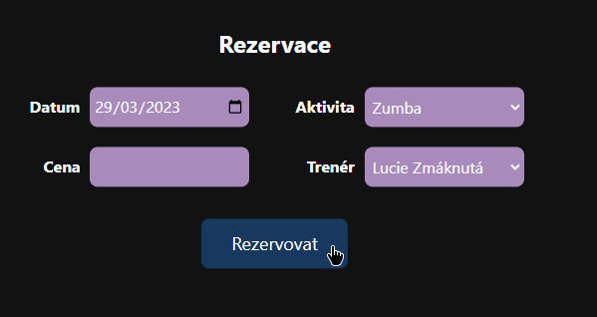A může si udělat rezervaci: